Extra databron – inkomen per postcode
Nov 9, 2026 · @Abdikarim
Het inkomen van de buurt hangt nauwelijks samen met churn (27,5% in de armste tegenover 25,8% in de rijkste buurten), maar de koppeling leverde wel de vertrekredenen op: klanten vertrekken vooral door concurrenten (33%) en service (29%), en maar zelden door de prijs (13%).

Waarom een extra databron
Mijn dataset beschrijft de klant vanuit het bedrijf: contract, diensten, kosten en klantduur. Wat er niet in staat, is de omgeving van de klant, zoals de buurt waar hij woont. Met een extra databron voeg ik die dimensie toe. Dit beantwoordt deelvraag 3: welke extra inzichten levert de koppeling met een externe databron op?
Ik koos voor het mediaan huishoudinkomen per postcode. In mijn data understanding zag ik dat klanten met maandkosten boven de 70 dollar vaker vertrekken. Een logische vervolgvraag is of prijs vooral een rol speelt als mensen minder te besteden hebben.
Verwachting: klanten in buurten met een lager inkomen vertrekken vaker, vooral als ze hoge maandkosten hebben.
Als dat klopt, kan het bedrijf risicoklanten in armere buurten gericht een goedkoper abonnement aanbieden, en klanten in rijkere buurten iets anders, zoals betere service. De analyse staat in Jupyter Notebook: extra_databron.ipynb.

Gebruikte bestanden en koppeling
Ik werk met drie bestanden. Mijn eigen dataset heeft geen postcode, dus gebruik ik de IBM-versie van dezelfde dataset als brug naar het inkomen.
Bestand | Wat is het? | Rol
WA_Fn-UseC_-Telco-Customer-Churn.csv | Mijn originele dataset: 7.043 klanten, 21 kolommen | Basis
Telco_customer_churn.xlsx | IBM-versie van dezelfde dataset: dezelfde 7.043 klanten, met o.a. stad, postcode en vertrekreden | Koppelbestand (brug)
ACSDT5Y2023.B19013-Data.csv | Mediaan huishoudinkomen per jaar, per postcodegebied in Californië, van de Amerikaanse overheid | Extra databron
De koppeling gaat in twee rondes:
- Originele dataset → IBM-versie, via het klantnummer (customerID). Zo krijgt elke klant zijn postcode en, als hij vertrokken is, zijn vertrekreden.
- Resultaat → inkomensbestand, via de postcode. Zo krijgt elke klant het mediaan inkomen van zijn buurt.
Het inkomen is dat van het hele postcodegebied, niet van de klant zelf. Een Amerikaans postcodegebied is een wijk of dorp, vaak met tienduizenden inwoners.

Opschonen en controleren
De koppeling klopt: alle 7.043 klanten zijn gekoppeld, er is niemand verdubbeld of kwijtgeraakt, en 6.568 klanten (93,3%) hebben een inkomen.
Stap | Waarom | Uitkomst
Tweede rij van het inkomensbestand overgeslagen | Die rij bevatte uitleg over de kolommen in plaats van data | Het bestand begint direct met de eerste postcode
Postcode omgezet van "ZCTA5 89010" naar 89010 | In de IBM-versie is de postcode een getal; anders vindt Python geen match | 1.808 postcodes, geen dubbele
"250,000+" vervangen door 250.000 | Ik weet alleen dat het inkomen minstens zo hoog is; zo verzin ik niets | 12 postcodes aangepast
"-" leeg gelaten | De overheid heeft hier geen betrouwbaar cijfer. Het inkomen is onbekend, niet 0 | 210 postcodes zonder inkomen
Koppeling via klantnummer gecontroleerd | Ik wilde zeker weten dat het echt dezelfde klanten zijn | Bij alle 7.043 klanten is churn in beide bestanden gelijk
Aantal rijen na elke koppeling gecontroleerd | Een fout in de koppeling kan klanten verdubbelen of laten verdwijnen | Na beide rondes nog steeds 7.043 rijen
Bij 475 klanten (6,7%) ontbreekt het inkomen: 471 wonen in een postcode met "-" en 4 in postcode 95250 (Sheep Ranch), die niet in het overheidsbestand staat. Zij tellen niet mee in de analyse van het inkomen. Zonder hen is de churn 26,7%, bijna gelijk aan de 26,5% van alle klanten, dus het weglaten verandert het beeld niet.

Inkomen van de buurt en churn
Mijn verwachting klopt niet: klanten in armere buurten vertrekken nauwelijks vaker dan klanten in rijkere buurten, ook niet bij hoge maandkosten.
Ik heb de klanten met pd.qcut in vier even grote inkomensgroepen verdeeld en per groep de churn berekend, apart voor klanten met maandkosten tot en met 70 dollar en daarboven.
Inkomensgroep van de buurt | Mediaan inkomen per jaar (USD) | Churn totaal | Churn bij ≤ 70 USD per maand | Churn bij > 70 USD per maand
Laag | 17.663 – 67.643 | 27,5% | 16,2% | 38,2%
Midden-laag | 67.829 – 89.583 | 26,7% | 20,2% | 32,8%
Midden-hoog | 89.649 – 118.118 | 26,8% | 18,4% | 34,8%
Hoog | 118.125 – 250.000 | 25,8% | 15,5% | 36,1%
- Tussen de inkomensgroepen is het verschil in churn maar 1,7 procentpunt. Ter vergelijking: bij contracttype was dat bijna 40 procentpunt.
- Binnen elke inkomensgroep vertrekken klanten met hoge maandkosten veel vaker (33–38%) dan klanten met lage kosten (16–20%). Maandkosten maken dus wel verschil, maar in alle buurten even sterk.
- Vertrekkers en blijvers wonen in buurten met bijna hetzelfde mediaan inkomen: 88.173 en 89.861 dollar per jaar.
- Vertrekkers in de armste buurten noemen níet vaker de prijs als reden: 10,2%, het laagste van de vier groepen.

Vertrekredenen
Van de vertrokken klanten noemt 62% een concurrent of de service als reden; maar 13% noemt de prijs. De IBM-versie geeft voor elke vertrokken klant één van 20 redenen. Omdat dat te veel is voor een duidelijk overzicht, heb ik ze zelf in vijf categorieën ingedeeld: alle redenen met een concurrent bij Concurrent, redenen over medewerkers en support bij Service en houding, en redenen over kosten bij Prijs.
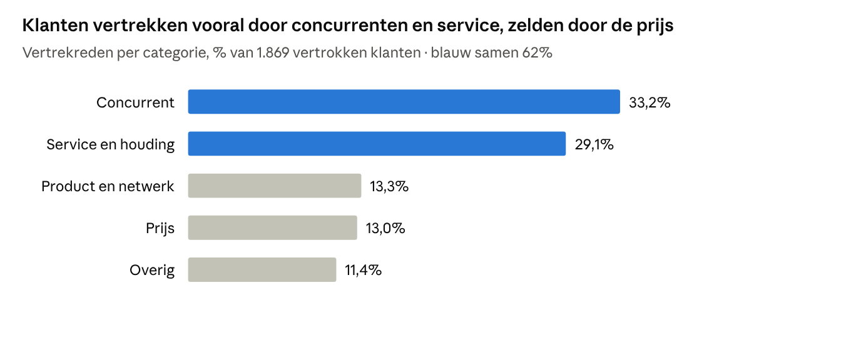
IBM-versie van de Telco Customer Churn-dataset · 1.869 vertrokken klanten · indeling in categorieën door mij
De vijf meest genoemde losse redenen zijn: houding van de klantenservice (192), concurrent bood sneller internet (189), concurrent bood meer data (162), weet niet (154) en concurrent deed een beter aanbod (140). "Price too high" staat op plek 10 (98 klanten).
Dit is waardevol voor deelvraag 6: welke retentieactie past bij welk type risicoklant? Een korting alleen helpt maar een klein deel van de vertrekkers.

Conclusie
De extra databron levert geen nieuw kenmerk op om risicoklanten te herkennen, maar de koppeling levert wel een belangrijk inzicht op voor het advies.
- Inkomen van de buurt: geen bruikbaar kenmerk voor de Customer Retention Tool. Churn verschilt nauwelijks tussen arme en rijke buurten, ook niet bij hoge maandkosten.
- Maandkosten: blijven wel belangrijk. Klanten die meer dan 70 dollar per maand betalen, vertrekken in alle buurten vaker.
- Vertrekredenen: concurrentie en service zijn samen goed voor 62% van de vertrekkers; prijs voor 13%. Het bedrijf kan klanten dus vooral behouden met een beter aanbod dan de concurrent en met betere service, en minder met alleen korting.
Dat de verwachting over inkomen niet klopt, is ook een resultaat: ik heb een verwachting getoetst en die blijkt niet op te gaan.
Beperkingen
- De klanten zijn fictief, de postcodes en inkomens zijn echt. Elke postcode heeft precies 4 of 5 klanten. IBM heeft de klanten dus waarschijnlijk gelijkmatig over de postcodes verdeeld, en niet op basis van echte kenmerken. Dat kan verklaren waarom er geen verband met inkomen is. Een echt telecombedrijf kent de echte adressen van zijn klanten en kan deze methode wel betrouwbaar toepassen.
- Het inkomen is dat van de buurt, niet van de klant. Ik kan dus alleen iets zeggen over klanten in armere of rijkere buurten.
- Bij 475 klanten (6,7%) ontbreekt het inkomen.
- De indeling van de vertrekredenen in categorieën is mijn eigen keuze; die staat niet in de dataset.

Bronnen
- IBM. Telco Customer Churn (WA_Fn-UseC_-Telco-Customer-Churn.csv). Gepubliceerd op Kaggle door BlastChar: kaggle.com/datasets/blastchar/telco-customer-churn
- IBM. Telco Customer Churn, IBM-versie (Telco_customer_churn.xlsx). Gepubliceerd op Kaggle door yeanzc: kaggle.com/datasets/yeanzc/telco-customer-churn-ibm-dataset
- U.S. Census Bureau. American Community Survey 5-Year Estimates 2023, tabel B19013: Median Household Income in the Past 12 Months (in 2023 inflation-adjusted dollars), per postcodegebied (ZCTA) in Californië. Via data.census.gov, gedownload op 5 november 2026.
- Eigen analyse in Jupyter Notebook: extra_databron.ipynb

